|  |
| --- |
| **Universidad Nacional Lomas de Zamora Facultad de Ciencias Agrarias**  **logo redondo de FCA** |
| **Caracterización Intraespecífica de la Longitud Embrional del Mesocótile del Maíz (*Zea mays* L.): En Vista del Modelamiento de la Fase Inicial del Cultivo.** |
|  |
|  |
| **Andrés Mollá Kralj** |
|  |

|  |
| --- |
|  |

Trabajo final de grado para optar al título de

Ingeniero Agrónomo

**Lomas de Zamora, 2015**

***Expediente N° 21286/14***

***“Las opiniones expresadas por los autores de este trabajo, no representan necesariamente los criterios de la carrera de Ingeniería Agronómica, de la Facultad de Ciencias Agrarias, de la Universidad Nacional de Lomas de Zamora”.***

**INDICE**

**1- DENOMINACIÓN DEL PROYECTO.......................................................................5**

**2- IDENTIFICACIÓN DEL PROYECTO.......................................................................5**

**2.1- UNIDAD EJECUTORA.........................................................................................5**

**2.2- PALABRAS CLAVES...........................................................................................5**

**3- DIRECTOR...............................................................................................................5**

**3.1- APELLIDO Y NOMBRE........................................................................................5**

**3.2- CARGO.................................................................................................................5**

**3.3- DEDICACIÓN........................................................................................................5**

**3.4- NÚMERO DE PERSONAS A CARGO.................................................................6**

**4- FECHA DE INICIACIÓN DEL PROYECTO.............................................................6**

**5- DURACIÓN DEL PLAN DE TRABAJO...................................................................6**

**6- PLAN DE TRABAJO...............................................................................................7**

**6.1- RESUMEN DEL PLAN DE TRABAJO.................................................................7**

**6.2- INTRODUCCIÓN..................................................................................................9**

**6.2.1- PLANTEO DEL PROBLEMA Y REVISIÓN DE ANTECEDENTES..................9**

**6.2.2- JUSTIFICACIÓN..............................................................................................16**

**6.2.3- OBJETIVOS E HIPÓTESIS DEL TRABAJO...................................................17**

**6.2.3.1.1- OBJETIVOS GENERALES.......................................................................17**

**6.2.3.1.2- OBJETIVOS ESPECÍFICOS......................................................................17**

**6.2.3.2- HIPÓTESIS...................................................................................................18**

**6.3- MATERIALES Y MÉTODOS..............................................................................18**

**6.4- RESULTADOS....................................................................................................22**

**6.4.1- LONGUITUD DEL MESOCÓTILE...................................................................22**

**6.4.2- COMPARACIÓN DEL MÉTODO DE MEDICIÓN............................................24**

**6.4.3- DISCUSIÓN.....................................................................................................25**

**6.4.4- CONCLUSIÓN.................................................................................................26**

**6.5- BIBLIOGRAFÍA..................................................................................................27**

**6.5.1- BIBLIOGRAFÍA CITADA.................................................................................27**

**6.5.2- BIBLIOGRAFÍA CONSULTADA.....................................................................28**

**7- RECURSOS DISPONIBLES..................................................................................29**

**8- ANTECEDENTES DEL GRUPO DE TRABAJO RESPECTO AL TEMA.............29**

**9- ANEXO…………………………………………………………………………………...30**

**1 DENOMINACIÓN DEL PROYECTO**

Caracterización Intraespecífica de la Longitud Embrional del Mesocótile del Maíz (*Zea mays* L.): En Vista del Modelamiento de la Fase Inicial del Cultivo.

**2 IDENTIFICACIÓN DEL PROYECTO**

## **2.1 UNIDAD EJECUTORA**

Mollá Kralj, Andrés.

## **2.2 PALABRAS CLAVE**

Mesocótile, longitud, híbridos, modelamiento, fotogrametría**.**

**3 DIRECTOR**

## **3.1 APELLIDO Y NOMBRES**

Blasón, Ángel Domingo. Ingeniero Agrónomo.

## **3.2 CARGO**

Profesor Adjunto, Cátedra de Agrometeorología de la FCA - UNLZ.

## 

## **3.3 DEDICACIÓN**

Exclusiva.

## **3.4 NÚMERO DE PERSONAL A SU CARGO**

Cuenta con un total de 6 personas a su cargo, siendo los mismos: un Jefe de trabajos Prácticos, un Ayudante alumno, dos Colaboradores en Docencia, un Becario CIN y un Tesista de Grado.

# **4 FECHA DE INICIACIÓN DEL PROYECTO**

Septiembre de 2014.

**5 DURACIÓN DEL PLAN DE TRABAJO**

Doce meses.

## 

## **6 PLAN DE TRABAJO**

## **6.1 RESUMEN DEL PLAN DE TRABAJO**

## En los últimos años se observa una creciente necesidad en la medición y registro de grandes volúmenes de información, conllevando a un aumento en la velocidad de trabajo y precisión. Para dicho objetivo la utilización de imágenes digitales para el análisis y el registro de datos, ofrecen una alternativa viable y de fácil aplicación. Por otra parte, la gran cantidad de investigaciones aplicadas al modelamiento fenológico de diversos cultivos, resultan en un gran avance para el estudio y planificación agrícola. Uno de los modelos de mayor implicancia es el CERES-maize, el cual se aboca al cultivo del maíz (*Zea mays* L.). En cuanto a este cultivo, se conoce la función que pronostica el crecimiento inicial en longitud del mismo, (periodo comprendido entre la germinación y la emergencia). La función responde a un modelo matemático del tipo exponencial, motivo por el cual pequeñas variaciones correspondiente al tiempo cero, o valor de longitud embrional, pueden causar diferencias en la longitud final pronosticada para la especie en el subperíodo de nacimiento modelado; dado que el maíz comienza a elongarse desde su mesocótile seminal. Debido a esto último y a la falta de conocimiento sobre la longitud embrional del mismo, resultó necesario estudiar si existe variación entre los distintos híbridos de maíz.

## El objetivo del presente trabajo consistió en caracterizar la longitud embrional del mesocótile del maíz y evaluar la aplicación de técnicas fotogramétricas en la medición de pequeñas estructuras. Para ello se evaluaron cuatro híbridos de maíz no calibrados y se comparó la fiabilidad de la medición con un patrón estandarizado. Los granos de maíz sufrieron un proceso de ablandamiento, previo al corte, y luego se sometieron a una tinción con el colorante "fast-green". Posteriormente se los fotografió en grupos de a seis con una cámara digital de 5 megapíxeles, y se utilizó como referencia para la medición un calibre tipo “Vernier”. Cada imagen debió ser convertida al formato digital RST para así poder ser analizada con un procesador de imágenes. Luego se correlacionó cada fotografía con la unidad de medida del patrón (mm.) en número de píxeles y haciendo uso de la herramienta de medición de longitud "measure lenght" se procedió a medir los mesocótiles. Para ello, se trazó un vector por sobre la imagen, correspondiendo al espacio existente entre las escotaduras embrionales. De igual manera se realizó la medición del papel calibrado para comparar las magnitudes contra las del patrón.

Luego de realizados los análisis estadísticos, se concluyó que no existen diferencias significativas (con un nivel de significancia del 5%) entre la longitud embrional del mesocótile de los cuatro híbridos estudiados, motivo por el cual podría llegar a ser entendida como una constante en los modelamientos fenológicos. A la vez se arribó a la conclusión de que es factible utilizar técnicas de fotogrametría en los estudios histológicos ya que las mismas no alteran las proporciones del material de estudio, siendo fiables sus mediciones a la vez que aumentan la velocidad de repetitividad y reducen los errores sistemáticos.

## **6.2 INTRODUCCIÓN**

## **6.2.1 PLANTEO DEL PROBLEMA Y REVISIÓN DE ANTECEDENTES**

El maíz (*Zea mayz* L.) perteneciente a la familia de las poáceas, no se halla en estado silvestre, motivo por el cual su origen sigue siendo un problema no resuelto por los botánicos. La domesticación del mismo comenzó hace alrededor de diez mil años en el sur de México. Su alto potencial de crecimiento y la sensibilidad del rendimiento productivo al estrés, hacen del maíz un cultivo de gran capacidad de respuesta biológica a un manejo adecuado, al riego, y a la aplicación de fertilizantes e insumos en general (Andrade, 1996).

El maíz es una especie diclino-monoica, por lo tanto posee flores femeninas y masculinas sobre el mismo pie pero separadas en distintas inflorescencias de la misma planta. En cuanto a las flores de sexo masculino se hallan agrupadas en una inflorescencia terminal conocida como panoja; mientras que las flores femeninas se agrupan en una inflorescencia cilíndrica lateral, conocida comúnmente como espiga, mazorca, o choclo. La panoja se origina en la yema terminal de la planta, en tanto la o las espigas derivan de yemas axilares.

La inflorescencia femenina es una espiga compuesta cubierta por brácteas foliáceas, que se encuentra unida a la planta por el pedúnculo. El “marlo” o raquis de la espiga presenta una consistencia corchosa y rígida, sobre el cual se ubican las espiguillas sésiles, dispuestas de a pares. En cada una de ellas encontramos dos flores, una estéril en posición basal y otra fértil en posición apical. En ellas se observan glumas y glumelas hialinas que comúnmente son menores que los granos. El ovario está formado por tres carpelos que encierran un solo óvulo. Los estilos tienen gran longitud, llegando a sobresalir de las brácteas a partir del momento de la floración femenina.

El grano de maíz, técnicamente llamado cariopse, es un fruto indehiscente de forma variada siendo en general aovado y cuneiforme. La forma varía según su ubicación en la espiga y a la raza a la cual pertenezca. El color presenta gran variabilidad, pudiéndose encontrar frutos desde el blanco al negro pasando por toda la gama de colores. El color exterior del grano resulta de la combinación de todas las capas pigmentadas que forman el pericarpio, el embrión y el endosperma, siendo posible encontrar una o más capas sin pigmentación. El fruto cuenta con la presencia de un pericarpio seco y delgado que se encuentra adherido a la semilla junto a la testa y el tegmen. La semilla está formada por el embrión, las cubiertas seminales (testa y tegmen) y el endosperma, que está muy desarrollado y ocupa el 85% del peso total del grano.

Al momento de la fertilización, la pared ovárica se encuentra formada por ocho a veinte capas, conformando así la pared interna y la externa. La interna luego de la fertilización, se compone por una capa de células tubulares, por otra parte la pared externa adelgaza sus células y se desarrolla la cutícula.

Las cubiertas seminales, derivan de la primina y secundina del óvulo, solamente a una capa simple, muy delgada, que está suberizada, poco permeable y discontinua en muchos casos.

Alcanzada la madurez del grano, es factible observar que el pericarpio se encuentra dividido en cuatro capas. La primera de ellas y más externa, se denomina epidermis, formada por células aplanadas, largas, de paredes gruesas, que a su vez la porción más superficial posee una cutícula con gran desarrollo. La segunda capa, el mesocarpio, está constituido por 6 estratos de células aproximadamente, ubicado justo por debajo del epicarpio o epidermis. El grosor de la pared de este estrato decrece de afuera hacia adentro. A continuación, encontramos la tercera capa denominada como parénquima esponjoso o endocarpio, conformada por células anastomosadas y de grandes espacios intercelulares. Por último es considerado como parte del pericarpio, una cuarta capa de células tubulares derivas de la epidermis interna.

Continuando hacia el interior del fruto, nos encontramos con el embrión que se forma a partir de fecundación de la oósfera. Esta última sufre una división transversal formando dos células desiguales, una de mayor tamaño que cumple la función de mantener en contacto al embrión con las reservas nutritivas y otra célula de menor tamaño que dará origen al embrión propiamente dicho. Posteriormente se observa sobre este último la formación de un lóbulo lateral escutelo. Este último es un órgano absorbente, que se encuentra en íntimo contacto con el tejido nutricio llamado endosperma. El escutelo tiene sobre su epidermis abaxial un epitelio secretor de enzimas que solubilizan las sustancias de reserva y luego las transporta hasta el embrión. Sobre el ápice del embrión se desarrolla el primordio del coleoptile, el cual contendrá a la plúmula y una sucesión de primordios foliares con sus correspondiente yemas axilares. Por otra parte, en el extremo basal del embrión, se observa la radícula originada a partir de tejido meristemático, que dará lugar a la formación de tres raíces laterales. La radícula se encuentra envuelta por la coleorriza, tejido en forma de "capuchón" que le brinda protección. Entre el coleoptile y la coleorriza, se observa una porción llamada mesocótile, que será el encargado al momento de la germinación de elevar al coleoptile a la superficie, mostrando un rápido crecimiento en longitud. El largo del mesocótile en estado embrional, coincide con el espacio entre escotaduras que conforman la unión del embrión y el escutelo. Por último el embrión, rico en aceites, se posiciona de forma lateral al grano, ocupando aproximadamente tres cuartos de la altura del mismo. A pesar de encontrar granos con distintos tamaños y formas dentro de una misma espiga, el embrión o germen, no muestra variaciones en su tamaño (Andrade, 1996).

Por otra parte, dentro del sector seminal y en íntimo contacto con el escutelo encontramos un gran tejido de reserva llamado endosperma que ocupa la mayor proporción del grano y se encuentra constituido por la capa aleuronífera y el parénquima amiloproteico.

La capa aleuronífera, se forma cuando el embrión se aproxima a su maduración gracias a una serie de divisiones periclinales de las células externas. La misma se constituye por una capa simple de células cúbicas que contienen a los granos de aleurona, y se ubican justo por debajo del pericarpio.

El parénquima amiloproteico, ocupa la porción interna del grano entre el cotiledón y la capa de aleurona, formado por una matriz proteica, de gluteninas y globulinas, sobre las cuales yacen células con gran cantidad de amiloplastos. Los espacios entre los gránulos y la red se encuentran ocupados por proteínas amorfas, las prolaminas, conocidas como zeínas en el maíz. Dependiendo de si estas últimas llenan por completo o no, los espacios intersticiales, contaremos con un endospermas vítreo de los maíces tipo “Flint” o con uno harinosos de los tipos dentado. Por lo general existe una mayor proporción de endosperma vítreo en las capas externas y endosperma harinoso en el centro del grano y en las cercanías del escutelo.

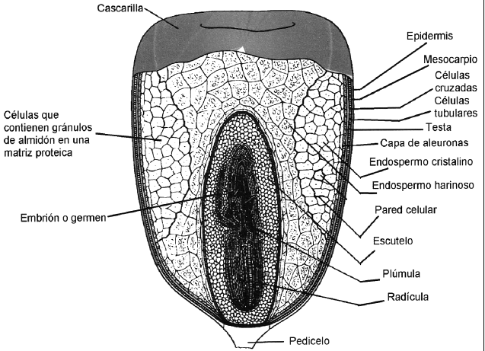

Figura n°1: Estructura del cariópside de maíz.

Fuente: Hoseney y Faubion, 1992.

La tasa de elongación del embrión del maíz desde la siembra hasta la emergencia, se encuentra modelada por tres factores: un factor térmico, uno hídrico y otro dependiente de la longitud del talluelo del maíz (Blasón A., comunicación personal). Conocidos todos los términos intervinientes, la ecuación que describe la tasa de elongación del vástago del maíz en un momento dado queda definida de la siguiente manera:

Tlei = Ttei * Fshei * Ltc (i-1)

Entendiéndose como:

Tlei: Tasa de elongación del talluelo del maíz para el momento i.

Ttei: Tasa de elongación térmica.

Fshei: Factor hídrico del suelo.

Ltci-1: Longitud del talluelo acumulada hasta el periodo previo (i-1).

La tasa de elongación térmica, es función de la temperatura circundante a la semilla, (corregida por un factor de descuento que se incrementa conforme la temperatura se aleje del óptimo hasta provocar un cese en el crecimiento), y de un cociente térmico obtenido a partir de las temperaturas cardinales del cultivar y las reales.

El factor hídrico resulta del cociente entre el contenido de agua volumétrico del suelo a la altura de siembra para el momento (i), sobre el contenido de agua volumétrico total del suelo a la altura de siembra.

En cuanto a la longitud del vástago, comienza a incrementarse desde su valor inicial (i=0) entendido como el tamaño alcanzado por el mesocótile del embrión dentro del grano antes de empezado el proceso de germinación. La finalización de la emergencia se alcanza cuando la profundidad de siembra (valor absoluto de la magnitud) es igualada por Ltci.

El modelo anteriormente mencionado asume que una plántula incrementa su elongación según la temperatura y humedad del medio en función de su propia longitud antes de agotar sus reservas (Blasón, comunicación personal).

Los modelos de simulación de cultivos han ganado gran popularidad, debido a la simplificación experimental y buenas estimaciones realizadas en evaluar las diferencias producidas en el rendimiento como consecuencia de las variables ambientales y de manejo.

Las diferencias entre los modelos aplicados al cultivo del maíz, se basan en los tipos y complejidad de los procesos biológicos evaluados por cada uno de ellos. Entre los mismos, se destaca el modelo CERES-*maize* (1986), que es uno de los más completos y ampliamente difundido. El mismo es utilizado hasta la fecha, encontrándose en continua evolución, gracias al trabajo incesante que realizan los investigadores en mejorarlo.

Por otra parte, en los últimos años se observó una creciente necesidad en la medición y registro de grandes volúmenes de información, conllevando un aumento en la velocidad de trabajo y precisión. En lo competente a la histología y la fenometría vegetal, diversas magnitudes como el color, forma, tamaño, etc. de diversos órganos y tejidos resultan ser rutinarias en los trabajos de investigación. Las técnicas de medición físicas o tradicionales en general revisten un grado de complejidad y laboriosidad, siendo también muchas veces costosas, debido al equipamiento necesario, y lentas. A la vez, las técnicas tradicionales conllevan en muchos casos a error sistemáticos y a la perdida física del material de estudio, no siendo factible volver a realizar mediciones con el mismo vegetal tiempo después por la naturaleza destructiva de la misma.

La evolución en la captura y procesamiento digital de imágenes provee actualmente de nuevas herramientas de interpretación aplicables sobre fotografías digitales generadas con cámaras de uso corriente (de la Casa, et al.; 2010 a-b; Purcell, 2000). La utilización de imágenes digitales para el análisis y el registro de datos, ofrecen una alternativa viable, relativamente accesible y de fácil aplicación, conservando a su vez la posibilidad de re-análisis de las muestras. La fotogrametría permite el uso de cámaras digitales como un instrumento adecuado para la obtención de la información requerida en el estudio detallado de la fenometría, lo que facilitará desarrollar modelos de crecimiento y desarrollo (Serritela, et al.; 2014).

## **6.2.2 JUSTIFICACIÓN**

La modelización de cultivos y en especial de aquellos que revisten mayor importancia económica, resulta una herramienta fundamental para llevar a cabo una correcta y óptima planificación e investigación agrícola. En cuanto al cultivo del maíz, el modelo conocido como CERES*-maize* aún se encuentra en evolución y actualización, siendo de suma importancia su utilización debido al gran nivel de fiabilidad logrado. Para mejorar el grado de precisión de dicho modelamiento, es necesario conocer si la longitud inicial del vástago del maíz se comporta como variable o como constante en los distintos híbridos de maíz. Esto se debe, en primer lugar, a que la tasa de crecimiento es directamente proporcional a la longitud embrional del mesocótile, motivo por el cual una pequeña variación de la misma puede provocar grandes cambios en la predicción de longitud final del tallo, lo cual se refleja principalmente en el tiempo a emergencia. En segundo lugar, de resultar constante el largo del talluelo seminal entre híbridos, simplificaría la aplicación del modelo expuesto que reduciría la recopilación de los datos requeridos para la utilización del modelo, en la fase inicial del maíz.

Por otra parte la utilización de técnicas fotogramétricas en histología resultaría de gran valor, debido a que permitirían aumentar la velocidad de medición, a la vez que reducirían errores sistemáticos como la deshidratación de los tejidos en contraposición a las técnicas tradicionales de medición. Esto se debe a que en estas últimas resulta casi imposible medir todos los tejidos al mismo tiempo de coloreado en el caso de trabajar en tándem. A la vez, al ser una técnica de bajo costo permitiría la capacidad operativa de estos estudios y reduciría la necesidad de equipamiento de alto costo (como lo son los microscopios), aumentando consigo la posibilidad de llevar a cabo más investigaciones al respecto.

## **6.2.3 OBJETIVOS E HIPÓTESIS DEL TRABAJO**

## **6.2.3.1.1 OBJETIVO GENERAL**

## Conocer si la longitud embrional del mesocótile de maíz se comporta como constante o no, para ser utilizada como "input" en el modelamiento.

## **6.2.3.1.2 OBJETIVOS ESPECÍFICOS**

## Medir la longitud de los mesocótiles de embriones de maíz proveniente de cuatro híbridos disponibles, no calibrados.

## Correlacionar las variables medidas con técnicas convencionales, con las medidas fotogramétricas para validar su aplicación.

## **6.2.3.2 HIPÓTESIS**

## La longitud del mesocótile del maíz a su estado embrional, no presenta diferencias en los híbridos evaluados.

* La medición fotogramétrica de pequeñas estructuras es tan confiable como otros métodos tradicionales, teniendo como ventajas la velocidad de repetitividad y la minimización de errores sistemáticos, por lo que aumenta sustancialmente la posibilidad de obtener gran cantidad de datos simultáneamente.

## **6.3 MATERIALES Y MÉTODOS**

Para realizar la caracterización de la longitud embrional del mesocótile del maíz (*Zea mayz* L.), se evaluaron cuatro híbridos distintos del conjunto de los materiales comerciales disponibles. De esta manera se espera determinar si existen diferencias significativas entre ellos. Los materiales genéticos utilizados fueron proporcionados por el laboratorio de cereales de la FCA, UNLZ, siendo los mismos:

|  |  |  |
| --- | --- | --- |
| **Híbrido n°** | **Nombre de Híbrido** | **Tipo de ciclo** |
| **1** | DUO560MXRR2 | Médio |
| **2** | DK390BT3P | Largo |
| **3** | DK747MGRR2 | Largo |
| **4** | DK670RR2 | Médio |

Cuadro n°1: Nombre y largo de ciclo de los híbridos analizados.

Los frutos utilizados no se encontraban calibrados, por lo tanto puede asumirse que las muestras analizadas representaron las variaciones morfológicas existentes en los distintos estratos de las espigas de maíz.

Para realizar las mediciones correspondientes a las longitudes de los mesocótile se realizó un corte longitudinal a los granos, para observar a los embriones en las posiciones óptimas para su estudio. Debido a la dureza del pericarpo se llevó a cabo un proceso de ablandamiento de los tegumentos. Para este fin, se remojaron los frutos en agua a 100°C durante 20 minutos para lograr facilitar los cortes posteriores. A la vez, al realizar este proceso a alta temperatura, se provocó la desnaturalización de las enzimas, evitando de esta manera la germinación, que significaría una fuente de variación en las mediciones posteriores. Luego de transcurrido el tiempo del ablandamiento, se procedió a extraer a los frutos del agua y se practicaron los cortes de inmediato. Estos últimos fueron realizados manualmente con un bisturí bajo lupa binocular. Para estandarizar la altura de corte, se utilizó como patrón la reglilla de un calibre tipo “Vernier” (0-150 mm.), el cual posteriormente sirvió de referencia para las fotografías. Posteriormente al corte, se realizó la tinción de los granos con una metodología de tinción directa con el colorante "fast-green" (verde rápido), sin lavado posterior. Éste colorante fue preparado a saturación en alcohol 100 vol. y luego diluido al 50% con agua des ionizada, evitando así una rápida deshidratación del embrión. Los tejidos embrionales, mayoritariamente conformados por pared primaria, adquirieron una coloración celeste-verdosa.

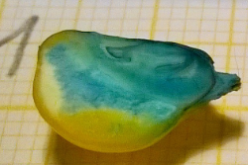

Imagen n°1: Cariopse luego de la tinción.

Las fotografías fueron tomadas utilizando una cámara digital de 5 megapíxeles y aplicando una iluminación lateral auxiliar. Como patrón de referencia para la medición posterior, se fotografiaron simultáneamente los granos cortados y teñidos con el calibre previamente citado. Para evitar la deshidratación de los tejidos y también un diferencial de deshidratación entre las muestras, la coloración y corte se realizó en simultáneo y de a seis frutos por vez, obteniéndose así fotografías prácticamente instantáneas de los tejidos en semejantes condiciones hídricas y morfológicas.

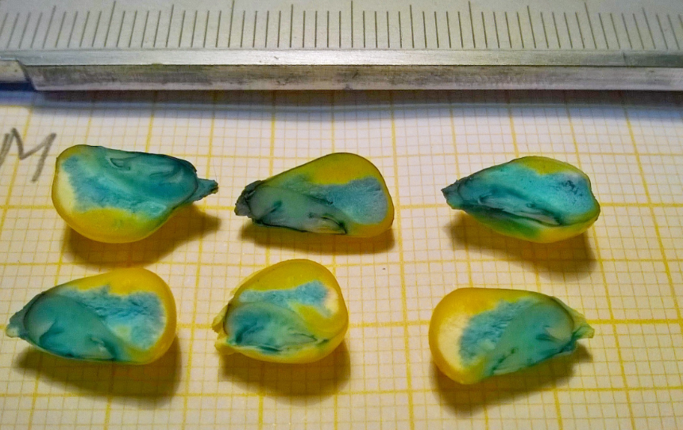

Imagen n°2: Fotografía de frutos, referencia y papel milimetrado calibrado.

Las imágenes digitales utilizadas correspondieron al formato tipo JPEG, las cuales fueron convertidas al formato RST, para poder ser analizadas con un procesador de imágenes. Luego se correlacionó cada fotografía con la unidad de medida del patrón (mm.) en número de píxeles. A continuación mediante la herramienta de medición de longitud "measure lenght" se procedió a medir la longitud de los mesocótiles. Para realizar cada medición, se trazó un vector por sobre la imagen, correspondiendo al espacio existente entre las escotaduras embrionales. Posteriormente se convirtió cada medición a unidades milimétricas teniendo en cuenta el factor de correlación de cada fotografía.

Por otra parte se procedió a realizar de igual manera, cinco muestras fotográficas de papel milimétrico calibrado para comprobar que la utilización del procesador de imágenes no altere las proporciones de las muestras, siendo así un método de medición válido. Para dicho objetivo, se utilizó el mismo patrón de medición (calibre tipo “Vernier”), sobre el cual se apoyaron las hojas milimetradas, encontrándose las muestras y el testigo a la misma altura. Luego se tomaron cinco fotografías de igual manera que se realizó con los granos del maíz y se procedió a su conversión de formato digital. Posteriormente se hicieron diez mediciones por cada repetición utilizando la técnica de medición detallada anteriormente para el maíz.

## **6.4 RESULTADOS**

## **6.4.1 LONGUITUD DEL MESOCÓTILE**

Una vez obtenidos todos los datos correspondientes a la longitud de los mesocótiles, se testeó normalidad mediante el test de Shapiro Wilks, mostrando los datos una distribución ligeramente diferente a la Normal, presumiblemente debido al pequeño tamaño muestral analizado, pero a pesar de ello se sostiene la validez de los resultados obtenidos gracias a que los modelos de efecto fijo, como lo es en este caso, resultan robustos a la falta de normalidad. La homogeneidad de varianza se analizó gráficamente mediante el Scatter plot y analíticamente a través del test de Levene. La gráfica mostró valores agrupados en la banda del cero; mientras que el test de Levene (análisis de varianza sobre el valor absoluto de los residuos) no rechazó la hipótesis nula de homogeneidad de varianzas. Los procedimientos estadísticos descritos se realizaron mediante el programa Infostat versión 2008 y los datos correspondientes a la medición de cada híbrido se muestran en el cuadro n°2.

Posteriormente se realizó un análisis de varianza para testear la hipótesis entre los tratamientos. La misma no resultó rechazada, lo que a priori indica que las longitudes de los mesocótiles evaluados no difirieron significativamente entre sí, por lo que respecta a los híbridos analizados es posible considerar su valor constante, de 1,78 mm. En el Anexo se adjuntan los análisis estadísticos realizados para el procesamiento e interpretación de los datos.

## 

Cuadro n°2: Resultados de las mediciones de los mesocótiles.

## **6.4.2 COMPARACIÓN DEL MÉTODO DE MEDICIÓN**

Luego de recolectada la información correspondiente a las mediciones del papel milimetrado calibrado, se observó que cada una de las cincuenta repeticiones efectuadas, diez mediciones por cada fotografía, coinciden con la medida del testigo (1 mm.). Los datos correspondientes a la medición del papel calibrado se muestran en el cuadro n°4.

|  |  |  |  |  |  |
| --- | --- | --- | --- | --- | --- |
|  | **Foto n°1** | **Foto n°2** | **Foto n°3** | **Foto n°4** | **Foto n°5** |
| **1** | 1 | 1 | 1 | 1 | 1 |
| **2** | 1 | 1 | 1 | 1 | 1 |
| **3** | 1 | 1 | 1 | 1 | 1 |
| **4** | 1 | 1 | 1 | 1 | 1 |
| **5** | 1 | 1 | 1 | 1 | 1 |
| **6** | 1 | 1 | 1 | 1 | 1 |
| **7** | 1 | 1 | 1 | 1 | 1 |
| **8** | 1 | 1 | 1 | 1 | 1 |
| **9** | 1 | 1 | 1 | 1 | 1 |
| **10** | 1 | 1 | 1 | 1 | 1 |

Cuadro n°3: Mediciones en mm. de las celdas

del papel calibrado utilizado como testigo.

## **6.4.3 DISCUSIÓN**

## En concordancia con Andrade, el cual no encontró variaciones significativas en la longitud de los embriones en los distintos estratos de una espiga, la longitud de los mesocótiles embrionales no mostraron diferencias significativas entre los cuatro híbridos estudiados.

## La distribución de los resultados de la medición de los mesocótiles, resulto ligeramente distinta a la distribución Normal, probablemente debido al acotado tamaño de la muestra analizada.

## Resulta necesario reconsiderar que para generalizar el resultado constante de la longitud seminal del mesocotile de maíz, es necesaria la evaluación sobre una muestra aleatoria y representativa del número de híbridos disponibles. Sin embargo, respaldado por los resultados obtenidos, la longitud del mesocótile embrional del maíz podría, hasta no disponerse otros resultados, ser considerada apropiadamente con el valor resultante de 1,78 mm., en toda aplicación analítica que lo requiera.

## La aplicación de este tipo de información sobre modelos de simulación mejoran la performance a nivel técnico-científico de asesoramiento productivo, ya que permite estudiar los efectos de diversas variables a bajo costo de insumos y procesos, con mayor rapidez y eficiencia.

## Otro aspecto importante a resaltar resulta el contar con las imágenes digitales de las muestras como datos, factibles de volver a ser reanalizarlas innumerable cantidad de veces y bajo diferentes variables y metodologías. La fotogrametría nos permitió obtener varias mediciones al mismo tiempo, reduciendo así los errores sistemáticos, como por ejemplo la deshidratación producida a causa de la tinción de los tejidos. A la vez, al aumentar la velocidad de muestreo, en nuestro caso seis cortes en simultáneo, es posible procesar mayor cantidad de información, existiendo aún la posibilidad de aumentar la cantidad de muestras por fotografía si se cuenta con cámaras de mayor definición.

## **6.4.4 CONCLUSIÓN**

## La longitud de los mesocótiles embrionales no mostraron diferencias significativas entre los cuatro híbridos estudiados, por lo que se considera al mismo con un largo constante de 1,78 mm.

## En cuanto a la utilización de técnicas fotogramétricas en histología es posible afirmar que la misma no altera las proporciones del material en estudio, siendo fiable su utilización en trabajos de investigación, extensión y desarrollos.

## **6.5 BIBLIOGRAFÍA**

## **6.5.1 BIBLIOGRAFÍA CITADA**

**Andrade, F.; Cirilo, A.; Uhart, S.; Otegui, M.; 1996.** Ecofisiología del Cultivo de Maíz; La Barrosa.

**De la Casa, A.;Ovando, G. L.;Martínez.,J.; Rodríguez, A. 2010a**. Evaluación de la heterogeneidad de la cobertura del follaje en un lote de papa y su influencia sobre la productividad en: XIII Reunión Argentina y VI Latinoamericana de Agrometeorología. 2010. Bahía Blanca. Arg. Actas: pp.69.

**De la Casa, A.;Ovando, G. L.;Martinez.,J.; Rodriguez, A. 2010b.** Determinación de la fracción de suelo cubierta con el follaje de papa a partir del cociente entre bandas de fotografías digitales. En: XIII Reunión Argentina y VI Latinoamericana de Agrometeorología. 2010. Bahía Blanca. Arg. Actas: pp. 160.

**Hoseney, R.**C.; Faubion, J.M.; 1992. Physical Properties of Cereal Grains; St. Paul MN; USA: Am. Assoc. Cereal Chem.

**Purcell, L. C. 2000.** Soybean Canopy coverage and light interception measurements using imagery. Crop science 40:834-837.

**Serritella, D. A.; Blasón, A. D.; Fernández, N. R.; Rodríguez, R. O.; 2014.** Medición Fotogramétrica de Plántulas de Maíz. XIV Reunión Argentina de Agrometeorología, Malargüe, Mendoza, Argentina. 17 al 19 de Octubre de 2012. Actas de la XIV Reunión, Pág. 121.

## **6.5.2 BIBLIOGRAFÍA CONSULTADA**

**D´Ambrogio de Argüeso, A.; 1986.** Manual de Técnicas en Histología Vegetal; Cátedra de Botánica Agrícola; Facultad de Agronomía, U.B.A.; Hemisferio Sur.

**Hanks, J.; Ritchie, J. T.; 1991.** Modelling Plant and Soil Systems; Library of Congress; American Society of Agronomy.

**Peña, A.; Ramón, J.; 2011.** Manual de Histología Vegetal; Mundiprensa.

**Strasburger, E.; et al.; 2004.** Tratado de Botánica; Omega.

**Valla, J. J.; 2007.** Morfología de las Plantas Superiores; Hemisferio Sur.

## **7 RECURSOS DISPONIBLES**

Los híbridos utilizados para llevar a cabo el proyecto, fueron provistos por el Laboratorio de Cereales y Forrajes de la F.C.A. (U.N.L.Z.), en cuanto a los materiales y equipos de laboratorio fueron proporcionados por el Laboratorio de semillas “Santa Catalina”, Instituto Fitotécnico Santa Catalina F.C.A. y F. (UNLP), por último los medios de cómputo para el análisis fotogramétrico fueron aportados por la Cátedra Agrometeorología de la F.C.A. (U.N.L.Z.).

## **8 ANTECEDENTES DEL GRUPO DE TRABAJO**

La Cátedra de Agrometeorología trabaja desde hace varios años en el modelamiento de fenómenos de interés agropecuario e innovando en la utilización de técnicas fotogramétricas. En cuanto al director de este proyecto, el Ing. Agr. Ángel Domingo Blasón, se encuentra desarrollando un modelo termo – hídrico para predecir la duración de fases y subperíodos desde la siembra a la germinación y emergencia del cultivo de maíz en suelo desnudo o con cobertura de rastrojo, utilizando información básica que facilite su aplicación a campo.

**9 ANEXO**

A continuación se adjuntan los correspondientes análisis estadísticos realizados en el trabajo, los cuales representan las soluciones del programa Infostat versión 2008.

**Estadística descriptiva**

|  |  |  |  |  |  |  |  |  |
| --- | --- | --- | --- | --- | --- | --- | --- | --- |
| **HM** | **Variable** | **N** | **Media** | **D.E.** | **CV** | **Mín** | **Máx** | **Mediana** |
| **1** | LME | 30 | 1,78 | 0,01 | 0,74 | 1,76 | 1,80 | 1,78 |
| **2** | LME | 30 | 1,78 | 0,02 | 0,98 | 1,74 | 1,80 | 1,79 |
| **3** | LME | 30 | 1,78 | 0,02 | 1,00 | 1,74 | 1,81 | 1,77 |
| **4** | LME | 30 | 1,77 | 0,02 | 0,97 | 1,74 | 1,80 | 1,77 |

**ANOVA POR EL VALOR ABSOLUTO DE LOS RESIDUOS (TEST LEVENE)**

|  |  |  |  |  |  |
| --- | --- | --- | --- | --- | --- |
| **Source** | **DF** | **SS** | **MS** | **F** | **P** |
| **TRAT** | 3 | 0.00041 | 1.352E-04 | 1.57 | 0.2015 |
| **Error** | 116 | 0.01001 | 8.633E-05 |  |  |
| **Total** | 119 | 0.01042 |  |  |  |

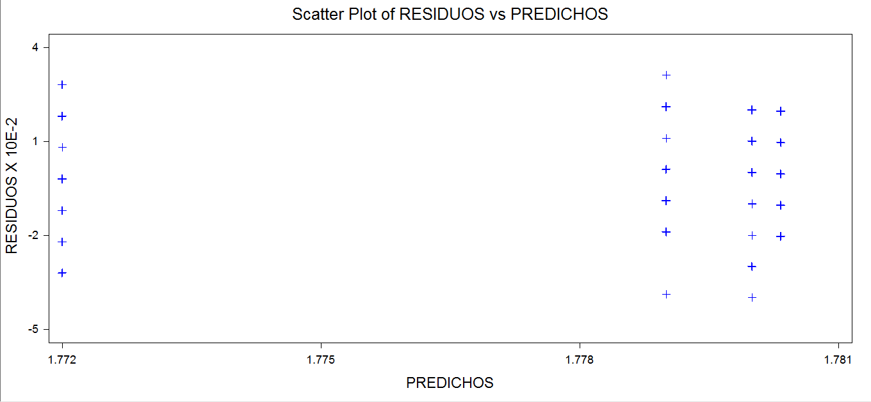

Scatter Plot

**Análisis de la varianza**

**Variable N R² R² Aj CV**

**LME 120 0,04 0,02 0,93**

|  |  |  |  |  |  |
| --- | --- | --- | --- | --- | --- |
| **F V** | **SC** | **gl** | **CM** | **f** | **p-val** |
| **Modelo** | 1,4E-03 | 3 | 4,6E-04 | 1.7 | 0,1712 |
| **HM** | 1,4E-03 | 3 | 4,6E-04 | 1.7 | 0,1712 |
| **Error** | 0,03 | 116 | 2,7E-04 |  |  |
| **Total** | 0,03 | 119 |  |  |  |



Box plot



Frecuencias de la longitud del mesocótile